**Резюме на должность учитель-дефектолог\сурдопедагог**

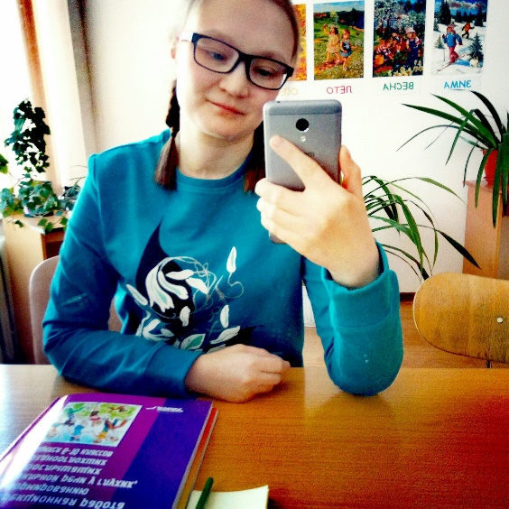

Грищенко Анастасия Андреевна, 1986 г.р.

Телефон: +79511866931

Email: [ng2611ng@gmail.com](mailto:ng2611ng@gmail.com)

Страница ВКонтакте: <https://vk.com/nastenka_nastenka86>

**Предыдущий опыт работы:**

1. Март 2018 г. – ноябрь 2019 г.

КРОО «Служба лечебной педагогики» г.Кемерово <https://vk.com/slp_42>

Дефектолог.

Индивидуальные коррекционные занятия с детьми с сенсомоторной алалией и РАС.

Выполняю различные задачи в работе с детьми с РАС: в основном это вызов речи у неговорящих детей, а так же, установка контакта и взаимодействия с детьми с РАС, совместная игра, приучение к работе за столом, развитие речи, развитие мелкой и крупной моторики, внимания, восприятия, и т.д.

Работала используя приёмы и из методики floortime, и из АВА, в соответствии с ситуацией. Широко применяла элементы метода игровой логопедии.

Примеры из моей практики:

Мальчик 4-х лет, моторная алалия, гиперчувствительность. Мальчик не допускал прикосновений к себе, не подпускал к себе никого кроме мамы, отвергал всех педагогов и все попытки кого-либо завести с ним общение. Во время занятий продвинулся в речевом развитии с отдельных слогов "ка" и "ку" до развёрнутой фразы, с огромным интересом играл даже в те игры, в которых был необходим физический контакт, начал с удовольствием посещать групповые занятия, переведён из специализированного детского сада для детей с уо в логопедическую группу детского сада комбинированного вида.

Мальчик, 3,5 года, сенсомоторная алалия. После четырех месяцев работы начал активно говорить отдельные слова и был переведён для дальнейших занятий к логопеду.

Ребёнок с РАС, мальчик, 6 лет. В первое время не реагировал на людей, не смотрел в глаза, перепрыгивал со стула на стул и простукивал пальчиками все стены, попытки вовлечь его в совместную деятельность воспринимал негативно. Через полгода занятий спокойно сидел за столом и выполнял несложные упражнения. Через 7-8 месяцев занятий начал произносить по подражанию отдельные звуки и простейшие слова.

Ушла с работы в связи с переездом в Москву.

1. Декабрь 2014 г. – июнь 2018 г.

ГОУ «КОЦО» <http://xn--80ajobfep2f.xn--p1ai/?pg=ilib-1-0-0-3031268172>

Учитель-сурдопедагог, секретарь ПМПк

Проведение индивидуальных и групповых занятий с детьми, имеющими нарушения слуха, направленных на развитие слухового восприятия, формирование и развитие произносительной стороны речи, перевод на русский жестовой язык, присутствие на заседаниях школьного ПМПк, ведение документации ПМПк, взаимодействие со внешними организациями, участие в образовательных семинарах для сотрудников общеобразовательных школ в рамках программы "Доступная среда".

1. Декабрь 2006 г. – апрель 2014 г.

ФГУП «Почта России»

Оператор связи, начальник отделения связи.

Работа с клиентами, работа с кассой, оказание услуг почтовой связи, ведение отчётности, инкассация и т.д. Работала во время заочного обучения в университете.

**Образование:**

[1. Новосибирский государственный педагогический университет, Новосибирск](https://kemerovo.hh.ru/search/resume?university=45155)

Институт детства, Сурдопедагогика. 2014 год.

2. ГОУ ПУ 65 г. Кемерово

Оператор почтовой связи. 2007 год.

**О себе:**

Что сказать о себе? Я – обычный человек. Не могу сказать, что я люблю детей, скорее уважаю. Я думаю, что полюбить ребёнка можно только тогда, когда у тебя самой появятся дети. У меня пока детей нет. Но по детям с которыми я работала очень скучаю. Мне не хватает их.

Мне нравится разгадывать детей. Каждый ребёнок - потенциальный гений, ну или просто очень хороший и талантливый человек, просто мы - взрослые часто не хотим этого замечать и не даём самому ребёнку поверить в себя. Я очень хочу быть таким педагогом, который помог бы ребёнку раскрыться стать собой настоящим.

Личные качества: неконфликтная, легко обучаемая, усидчивая. Могу работать с большими объёмами информации.

Владею русским жестовым языком, легко общаюсь с людьми, имеющими нарушения слуха. Имею 14-летнюю практику переводческой деятельности.

Имею опыт работы с детскими СМИ, как внештатный автор (писала рассказы для детского журнала).

Имею опыт работы в социальных сетях. Настройка таргетированной рекламы в ВКонтакте, контент-менеджмент, написание текстов.

Прошла курсы по следующим направлениям:

1. «Методы регулирования поведения и эмоционально-ценностной сферы обучающихся в реализации ФГОС» (Основные теоретические знания о поведенческой терапии - АВА) - 2019 г.
2. "Запуск речи неговорящих детей: как научить ребёнка говорить?" (Начальный курс от школы игровой логопедии) - 2018 г.
3. DIR 101: An Introduction to DIR® and DIRFloortime (Начальный теоретический курс по методике Floortime) - 2018 г.
4. "Нейропсихология детского возраста" - 2017 г.
5. "Теоретические и практические аспекты преподавания предметов в общеобразовательных организациях, реализующих АООП ОВЗ, АООП УО" - 2017 г.
6. "Проведение обучающих мероприятий для специалистов образовательных организаций, работающих с детьми после кохлеарной имплантации, в условиях инклюзивной школы" - 2015 г.